Celková důvěra v ekonomiku se snížila
26. 10. 2026
Konjunkturální průzkum – říjen 2026
Souhrnný indikátor důvěry (indikátor ekonomického sentimentu), vyjádřený bazickým indexem, se v říjnu meziměsíčně snížil o 1,6 bodu na hodnotu 97,9. Snížila se jak důvěra podnikatelů, jejíž indikátor klesl o 1,8 bodu na hodnotu 96,6, tak důvěra spotřebitelů, jejíž indikátor poklesl o 0,8 bodu na hodnotu 104,3.
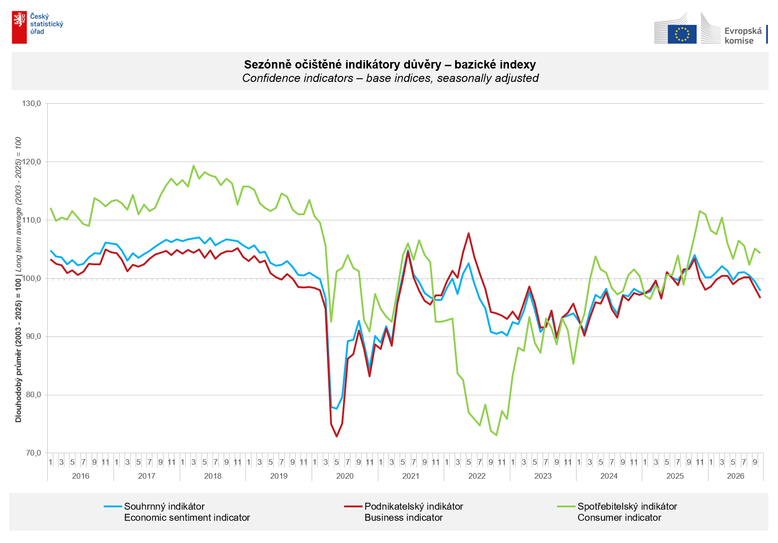
V říjnu se důvěra podnikatelů v ekonomiku zvýšila pouze ve vybraných odvětvích služeb (+2,0 bodu). V průmyslu se snížila o 5,6 bodu, v obchodě o 1,7 bodu a mírně i ve stavebnictví o 0,6 bodu.
„Sentiment mezi podnikateli se v říjnu zhoršil zejména v průmyslu. Podnikatele významně omezuje především nedostatečná poptávka, ale také jiné bariéry související převážně s aktuální geopolitickou situací, které mají za následek prudce rostoucí ceny vstupů včetně energií a pohonných hmot,“ uvedl Jiří Obst, vedoucí oddělení konjunkturálních průzkumů ČSÚ.

Mezi spotřebiteli se důvěra v ekonomiku meziměsíčně mírně snížila. Indikátor důvěry poklesl o 0,8 bodu na hodnotu 104,3. Podíl spotřebitelů očekávajících pro období příštích dvanácti měsíců zhoršení celkové ekonomické situace v Česku se ve srovnání se zářím zvýšil. Podíl respondentů, kteří hodnotí svou současnou finanční situaci hůře, než tomu bylo v předchozích dvanácti měsících, se mírně snížil. Podíl domácností očekávajících zlepšení své finanční situace v příštích dvanácti měsících se meziměsíčně snížil. Počet respondentů, kteří neplánují v příštích dvanácti měsících pořizovat velké nákupy, se snížil.

„Po zářijovém zlepšení se důvěra v ekonomiku mezi spotřebiteli v říjnu opět mírně snížila. Z aktuálních výsledků průzkumu vyplývá, že se domácnosti do budoucna více obávají zhoršení celkové hospodářské situace v Česku i své vlastní finanční situace,“ sdělila Anastasija Neradová z oddělení konjunkturálních průzkumů ČSÚ.
***
Detailnější informace o vývoji podnikatelské a spotřebitelské důvěry naleznete v doplňující informaci k RI konjunkturálních průzkumů.

Poznámky:

Zodpovědný vedoucí pracovník ČSÚ: Ing. Juraj Lojka, ředitel odboru koordinace podnikových statistik a konjunkturálních průzkumů, tel. 731439291, e-mail: juraj.lojka@csu.gov.cz
Kontaktní osoba: Ing. Jiří Obst, vedoucí oddělení konjunkturálních průzkumů, tel. 604815440, e-mail: jiri.obst@csu.gov.cz
Metoda získání dat: Konjunkturální zjišťování ČSÚ, Spotřebitelský barometr Data Collect (https://www.datacollect.cz)
Termín sběru dat: podnikatelská část: od 1. do 19. 10. 2026,
spotřebitelská část: od 1. do 15. 10. 2026

Termín zveřejnění další RI: 24. 11. 2026

Podrobné časové řady sald jednotlivých
ukazatelů, sald a bazických indexů
indikátorů důvěry dle odvětví: https://csu.gov.cz/produkty/kpr_cr

Konjunkturální a spotřebitelské průzkumy jsou spolufinancovány granty Evropské komise DG ECFIN
https://ec.europa.eu/info/business-economy-euro/indicators-statistics/economic-databases/business-and-consumer-surveys_en
Odkaz do evropské databáze: https://ec.europa.eu/eurostat/web/euro-indicators/database
Přílohy:
Doplňující informace k RI konjunkturálních průzkumů
Tab. Indikátory důvěry – salda indikátorů důvěry, bazické indexy
Graf 1 Sezónně očištěné indikátory důvěry – bazické indexy (2003–2026)
Graf 2.1 Sezónně očištěné indikátory důvěry v průmyslu, stavebnictví, obchodě a ve vybraných službách – bazické indexy (2003–2026)
Graf 2.2 Salda sezónně očištěných indikátorů důvěry v průmyslu, stavebnictví, obchodě a ve vybraných službách (2003–2026)
Graf 3 Indikátory ekonomického sentimentu – mezinárodní srovnání, sezónně očištěno, bazické indexy (2007–2026)
Graf 4 Využití výrobních kapacit ve zpracovatelském průmyslu (2003–2026)
Graf 5 Bariéry růstu produkce v průmyslu (2005–2026)
Graf 6 Bariéry růstu produkce ve stavebnictví (2005–2026)
Graf 7 Bariéry růstu produkce ve vybraných odvětvích služeb (2005-2026)

